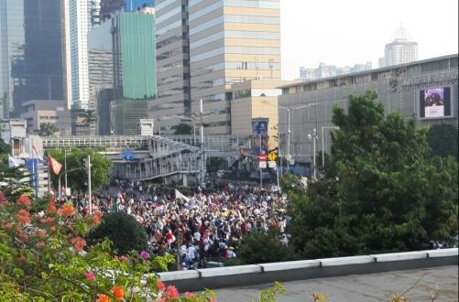
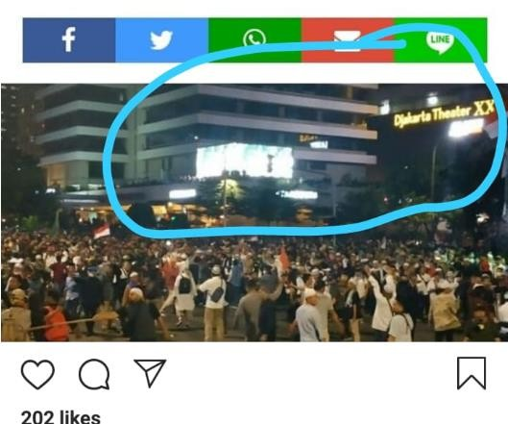
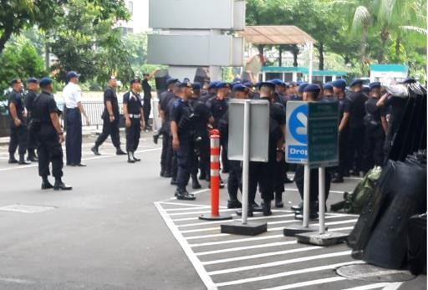
06/2019
Flying Fish Jakarta
インドネシア通信
大統領選挙結果
4月17日に行われた大統領選挙の投票結果はが5月21日に発表され、
現職のジョコ・ウィドド大統領（57）が55.5％の得票率で再選しましたが、
その後数日は対立候補のプラボウォ陣営による大規模デモが行われ、
当社業務にも支障が生じました（事務所のはす向かいが選挙監視庁のため、
影響を諸に受けました）。
5月22日の14時過ぎから人が集まってきました
事務所の入っているビルが警官隊の待機場所に
デモはしだいに暴徒化し、
６人が死亡し２００人が負傷したとのこと
（青く囲っているところが事務所ビルです）
今回の暴動ので死傷者が出たことを受けてインドネシア政府はInstagram、
WghatsApp等SNSの利用を一部制限し、日本でポピュラーなLINEも数日間写真や
ビデオの送信、閲覧ができない状況となりました。フェイクニュースの拡散防止が
主な理由のようですが、民主主義国家とはいえ、政府が本気を出せば簡単に
情報統制できてしまう実態を肌に感じ正直怖いと感じました。

